## 应用名称

浏览器

## 应用截图

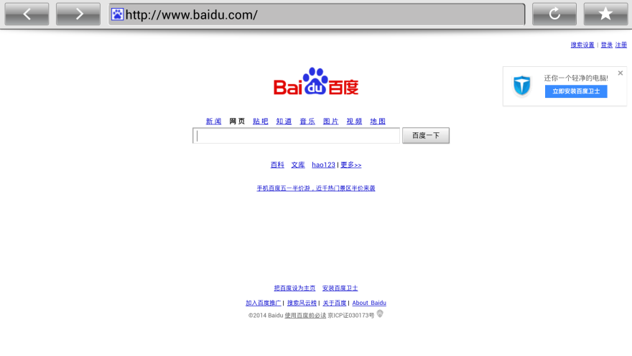

## 应用功能介绍

1. 网页浏览，支持前进/后退，停止/刷新等常用操作，支持手动输入网址；
2. 在线音频和视频，支持百度、优酷、乐视等主流音视频网站；
3. 网址收藏和管理，添加和删除书签，书签排序；
4. 支持遥控器和鼠标操作，遥控器方向键控制页面鼠标移动；
5. 文件下载，支持后台下载，下载完成后提示用户打开；
6. 网址推送，支持从手机客户端推送网址到电视浏览器；

## 主要技术介绍

1. HTML5音视频支持；

## 应用名称

手势教学

## 应用截图

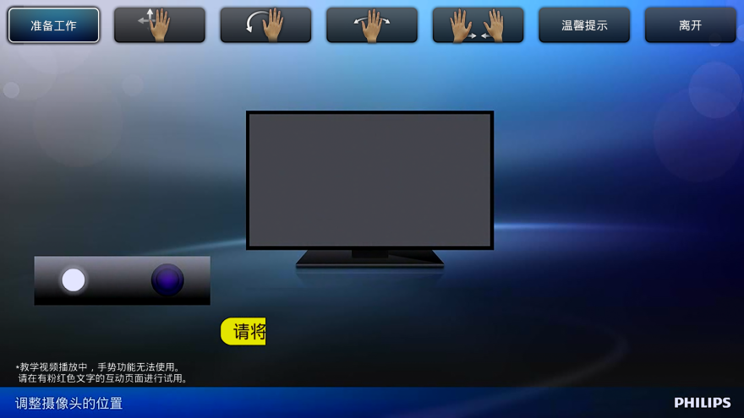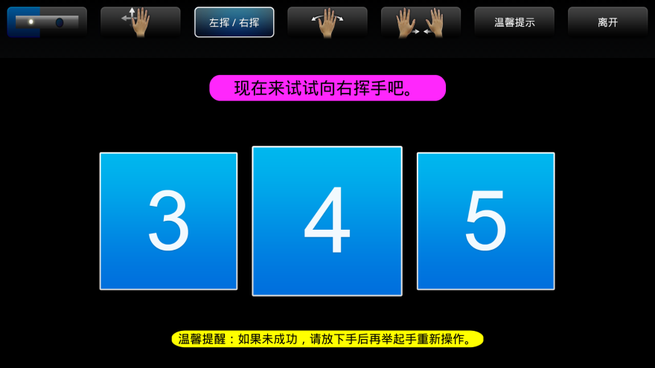

## 应用功能介绍

1. 播放手势教学视频，展示手势控制功能；
2. 引导用户调节摄像头以更好地进行操作；
3. 引导用户学习控制手势，包括握拳、挥手等常用动作；

## 主要技术介绍

1. 向导教学模式；

## 应用名称

流声闹钟

## 应用截图

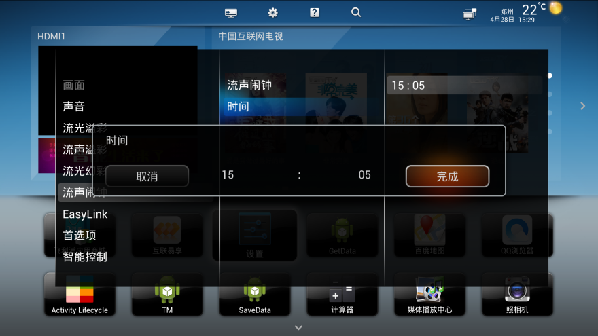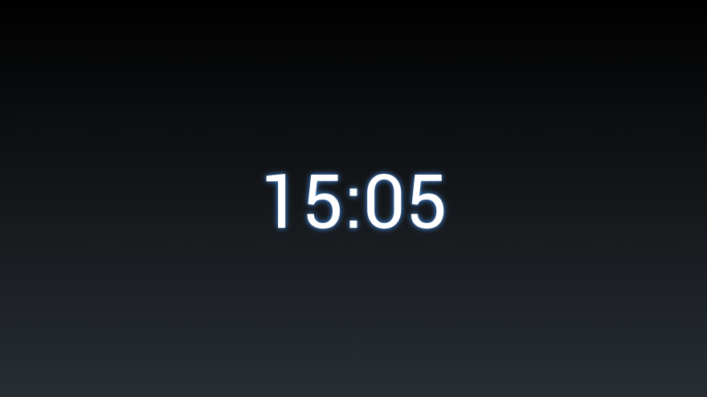

## 应用功能介绍

1. 设置闹钟，仅支持单次闹钟，设置小时和分钟；
2. 闹钟提醒显示时间，并播放闹钟音乐和开启流声溢彩；
3. 用户可以选择音乐文件为闹钟铃声，也可以使用默认音乐；

## 应用技术介绍

1. 关机闹钟；
2. 流声溢彩技术；

## 应用名称

Weather

## 应用截图

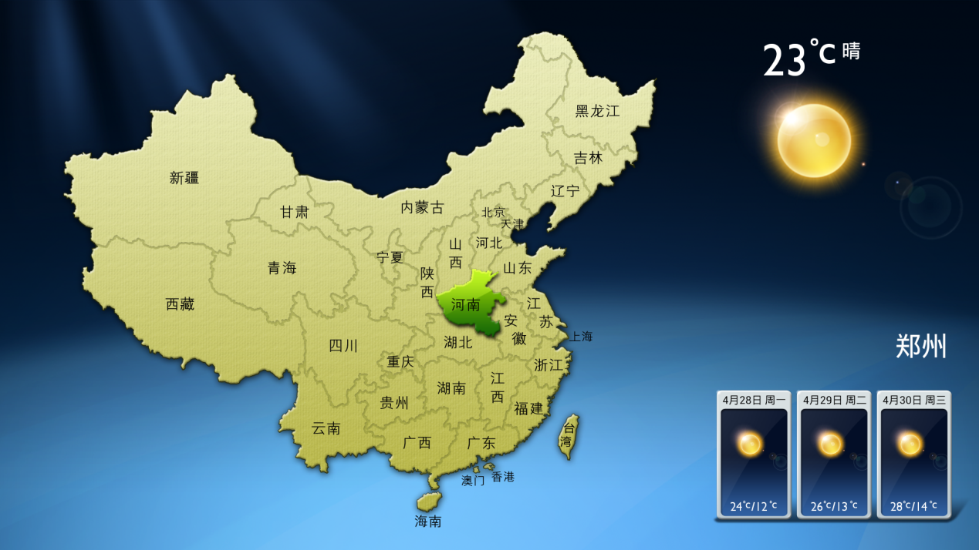

## 应用功能介绍

1. 可以在launcher上以widget的形式显示当前天气信息
2. 以中国地图的呈现方式，方便切换地区
3. 支持区（县）及的地区
4. 可以显示未来三天的天气信息
5. 提供天气信息服务，其他应用可以绑定该服务，获取当前天气信息
6. 提供当前天气信息广播，其他应用可以接收改广播，获取当前天气信息

## 主要技术介绍

1、支持用鼠标点击地图上的省份位置，来切换省份。由于省份形状是不规则的，需要把鼠标位置定位到不规则的省份上。

## 应用名称

360news

## 应用截图

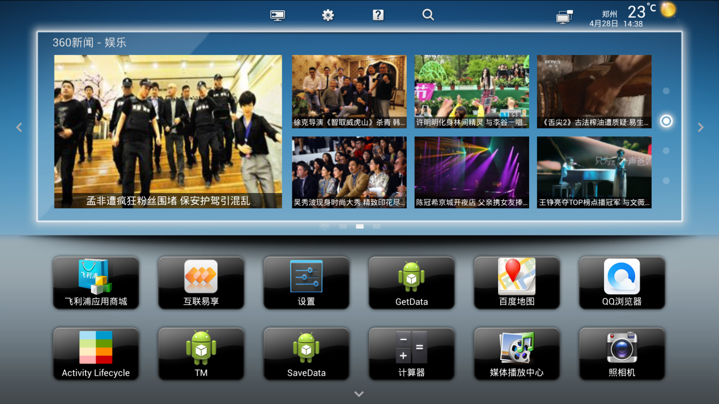

## 应用功能介绍

1. 在launcher上以widget的形式显示新闻信息，包括新闻图片和标题
2. 新闻分类，分为4个类别：头条、娱乐、体育、财经
3. 自动轮播新闻信息。15分钟切换一次类别，30秒切换一个焦点新闻（最左边的大图新闻）
4. 提供浏览详细新闻内容的连接，浏览器通过这个连接可以查询新闻详细内容

## 主要技术介绍

1、UI与数据分离，方便更新UI显示

## 应用名称

IME

## 应用截图

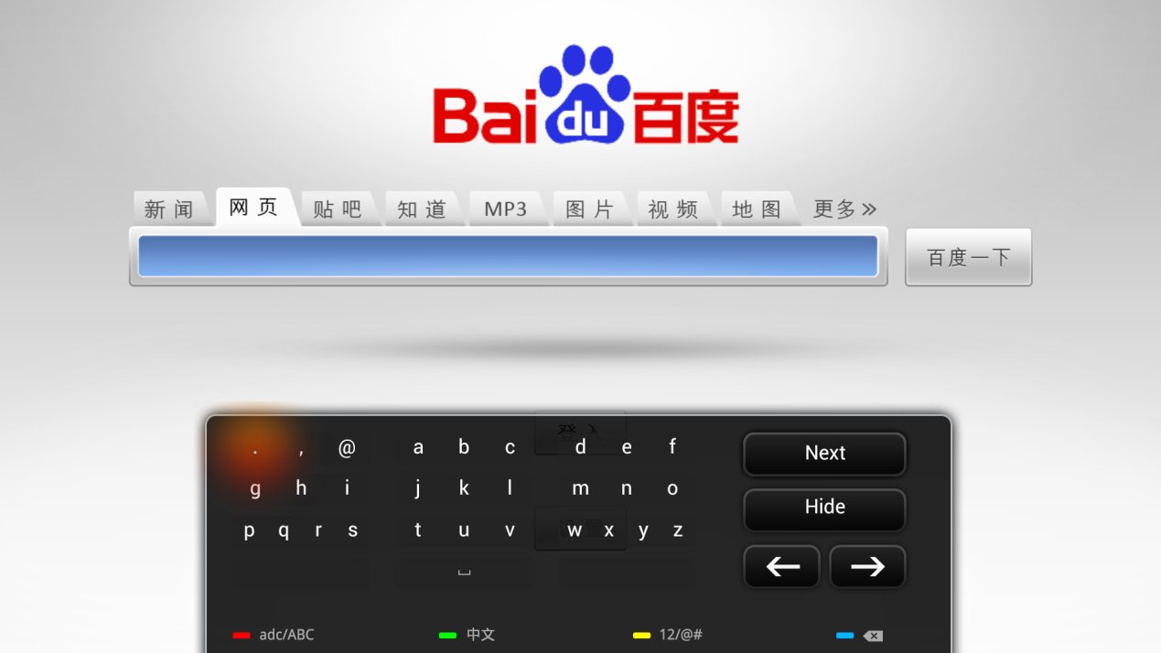

## 应用功能介绍

1. 可以输入中文、英文、符号
2. 中文输入采用拼音输入法，支持简拼，有联系功能
3. 英文输入有补词功能
4. 支持语音输入
5. 支持手机推送输入

## 主要技术介绍

## 应用名称

设置

## 应用截图

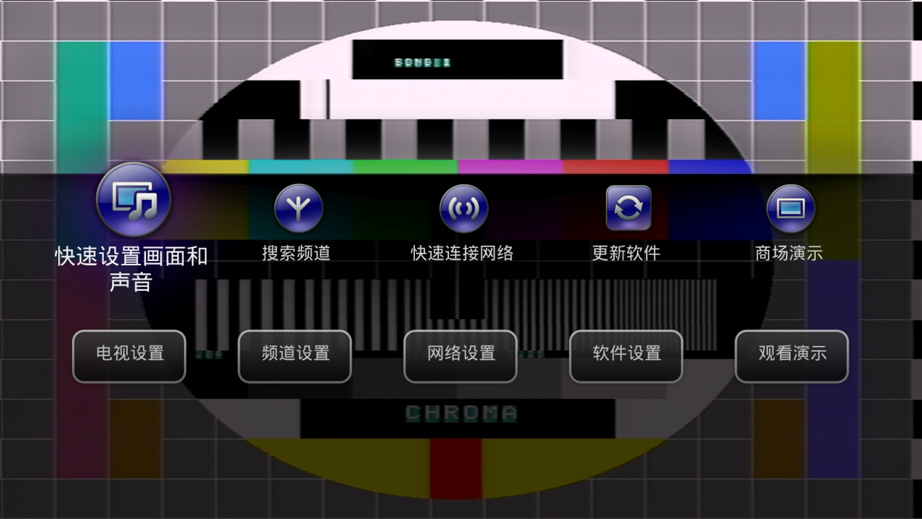

图1 setting主界面

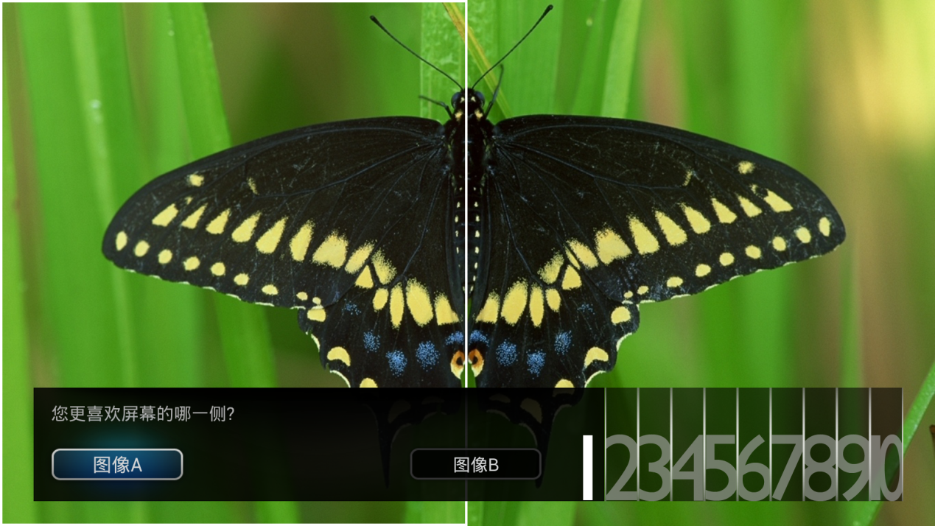

图2 快速画面和声音设置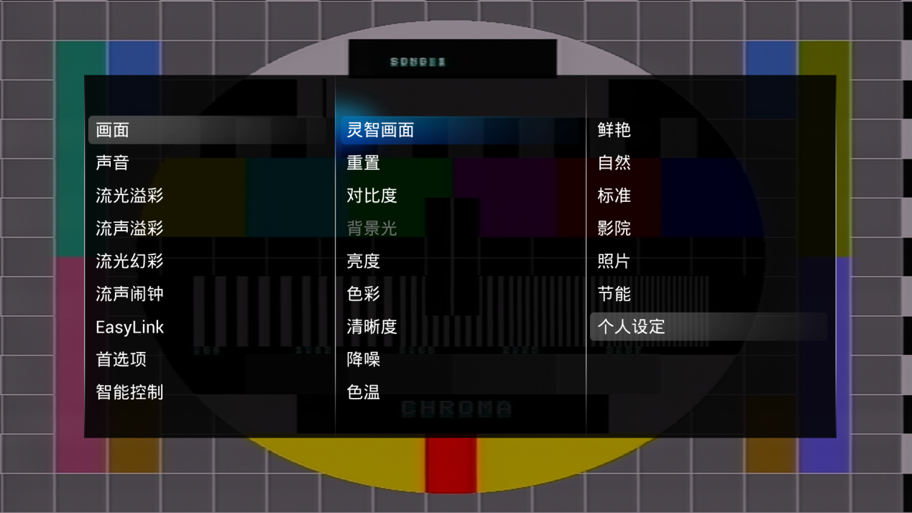

图3 电视设置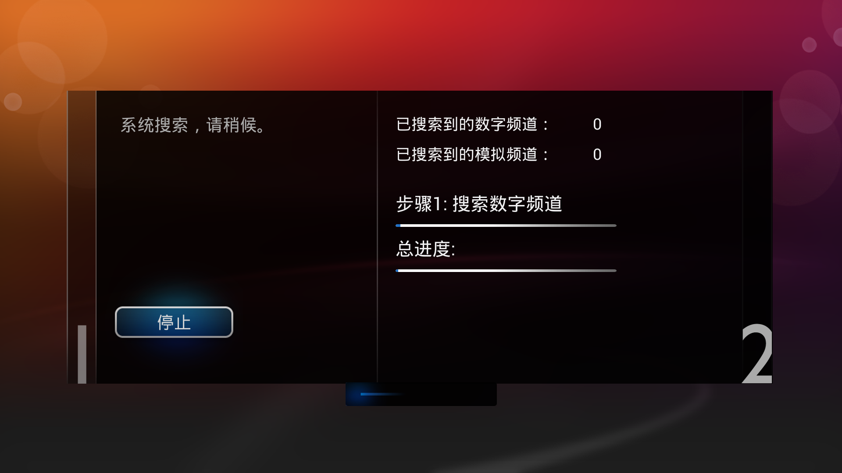图4 搜索频道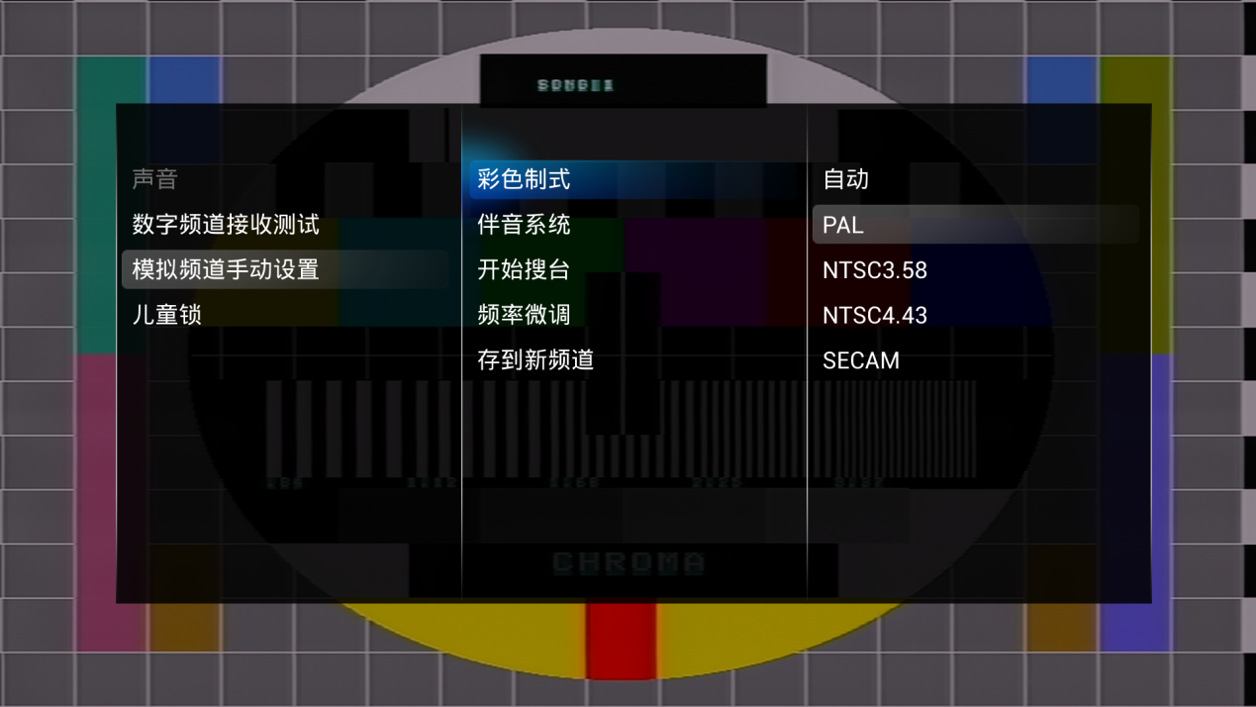图5 频道设置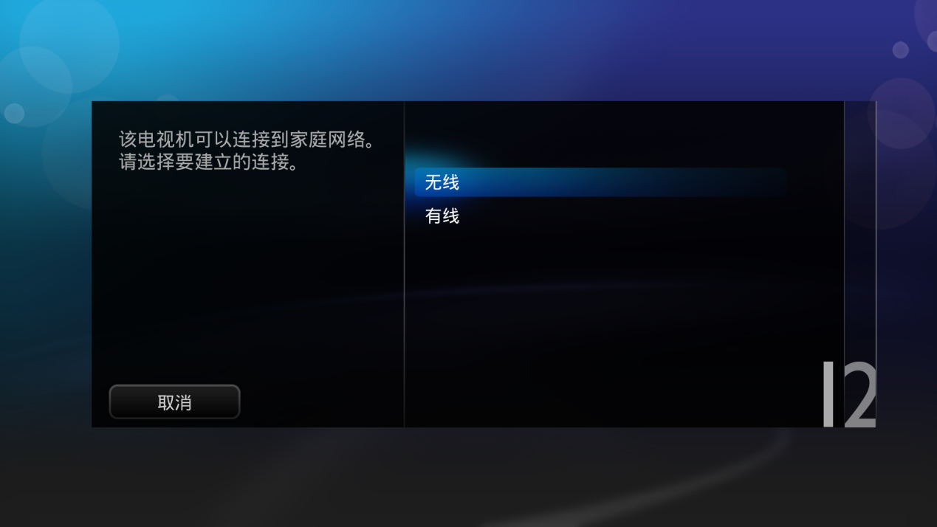图6 快速连接网络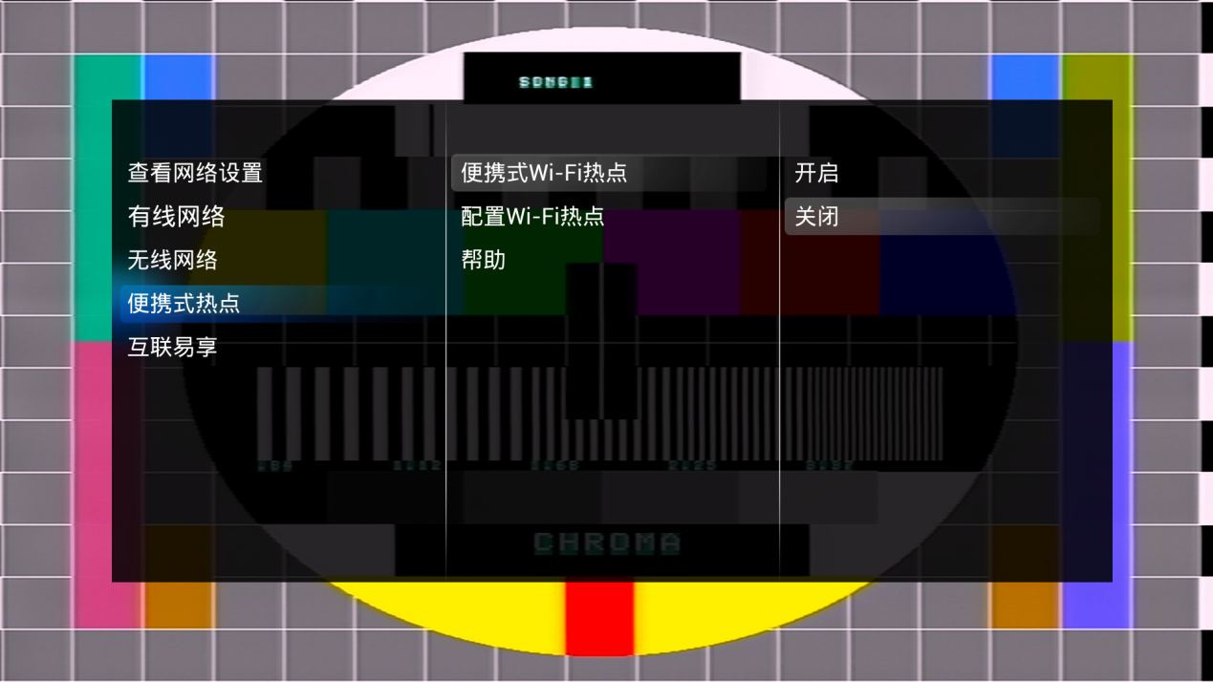图7网络设置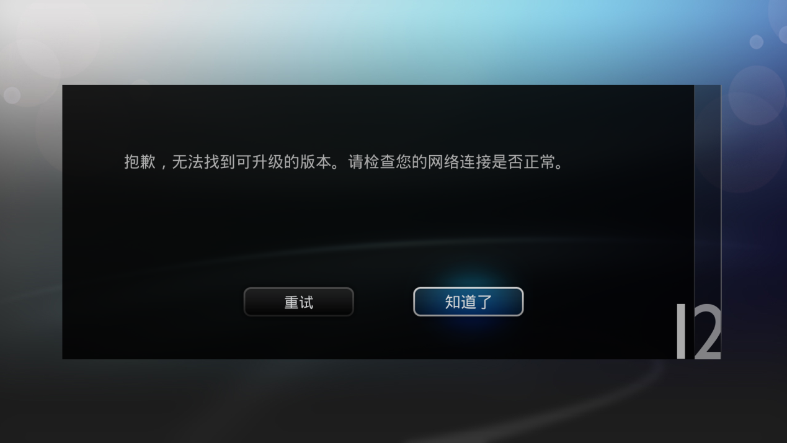图8更新软件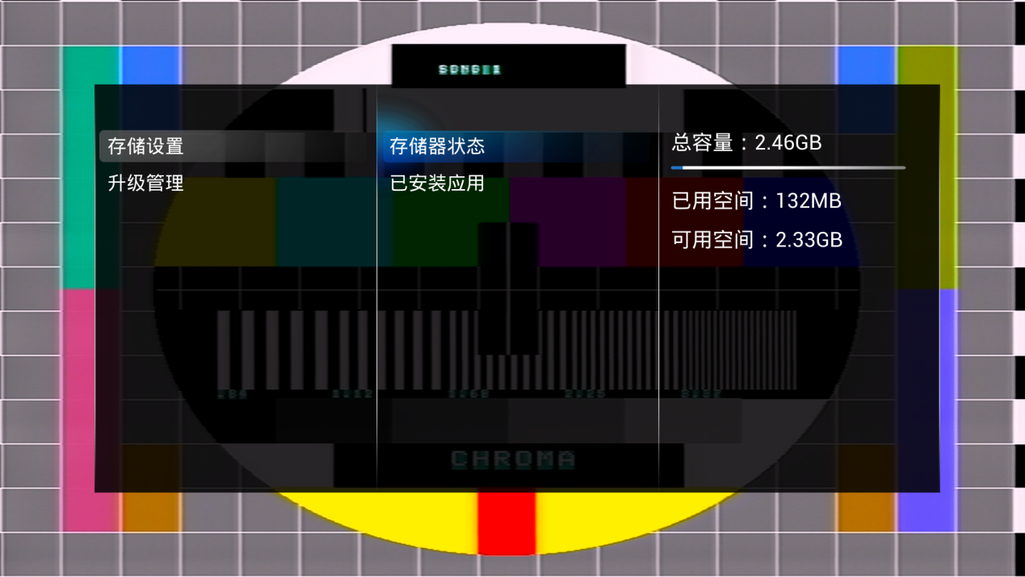图9 软件设置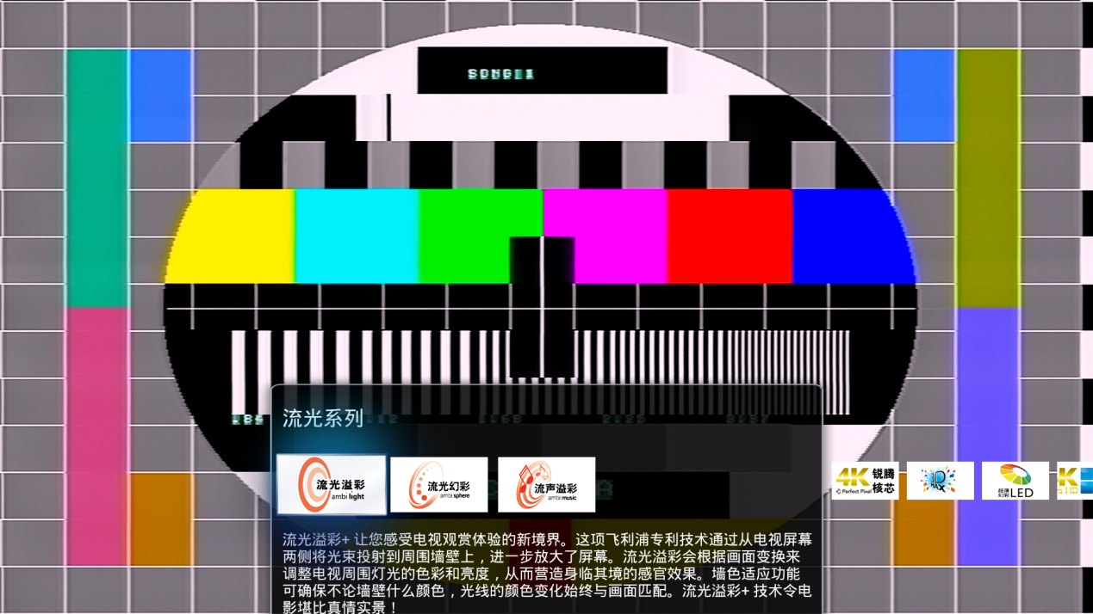图10 商场演示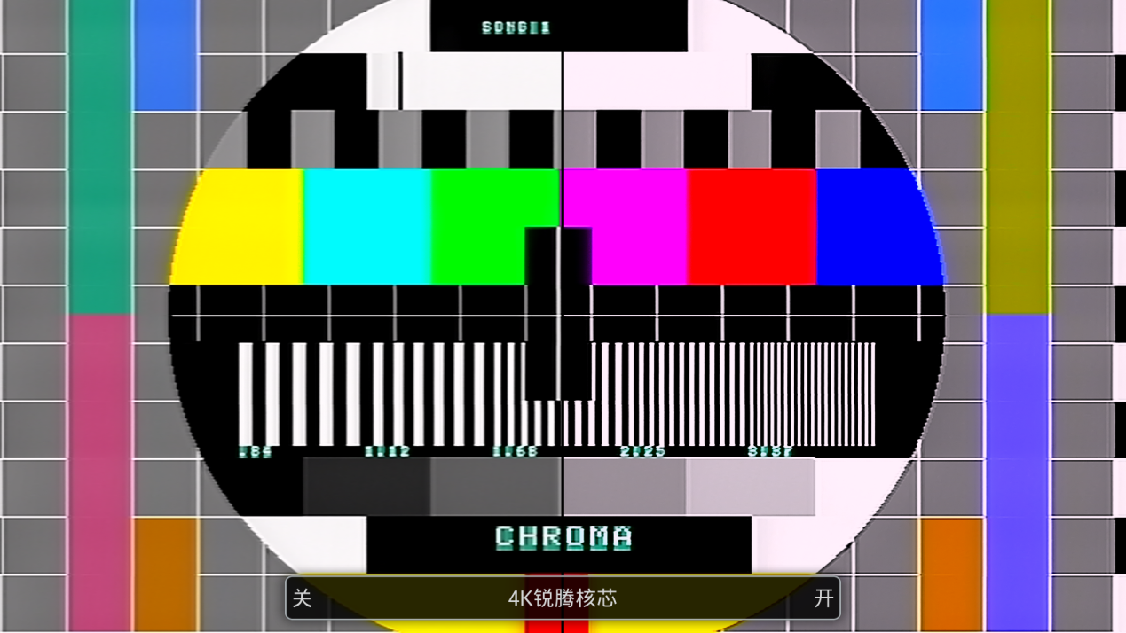图11 观看演示

## 应用功能介绍

Setting应用由十二个模块组成。以下列出各模块的主要功能：

快速画面和声音设置——方便用户对画面、声音、流光溢彩进行快速设置。

电视设置——包含电视的所有基本设置，如声音、画面、流光溢彩、Easylink、首选项、智能电视、3D、系统信息等电视相关选项的设置。

搜索频道——可搜索所有可获得的ATV/DTV频道。

频道设置——包含声道、手动搜索指定频段的ATV/DTV频道，及儿童锁密码设定。

快速连接网络——包含无线/有线网络的选择连接。

网络设置——包含网络设置信息、有线网络IP设置、无线网络开关、便携式热点配置、DMR和Miracast设置。

更新软件——包含电视系统软件的网络升级。

软件设置——包含系统内置存储器剩余空间信息、卸载已安装应用、本地/网络升级、版本信息等。

## 主要技术介绍

因为Setting的界面要在任意apk及界面上都可以出现，且要不影响后台apk的运行（如TVmenu等）。所以，Setting的软件系统采用悬浮窗的设计思路。

Setting主界面上有12个icon，分别对应系统的12个模块。点击相应的模块icon，系统会调用WindowManager.removeView删除Seting主界面，同时，通过WindowManager. addView加载相应的子模块View显示view。

Setting各模块间相互独立，各子模块主要依赖于外部的接口。

电视设置模块主要依赖于TV端的get和set接口；

搜索频道模块主要依赖于TV端的搜台接口；

软件更新模块主要依赖于redbend的接口；

账户注册模块主要依赖于face和accountsdk的接口；